平成29年度 沖縄県広域地震・津波避難訓練
モデル案

市町村名 ： | ○○○市
参加団体名： | □□□小学校
作成日 ： | 2017年 月 日
提出先 ： | ○○○市 課 （担当者名： ）  連絡先：098 - - 、@
提出者 ： | □□□小学校 （担当者名： ）  連絡先： - - 、@連絡先：

避難行動計画（案）

＜避難行動計画の共通した記載事項＞
■ １．タイムスケジュール
■ ２．役割分担
■ ３．避難経路、誘導員の配置等
（ ハザードマップに図示）
■ ４．津波避難場所内のスペース等の配置（任意）
( 図等に図示）
■ ５．事前の準備事項（備品の確保、広報等）
■ ６．その他留意事項（訓練中の事故防止対策等）

○○市□□□小学校 避難難行動計画（案）

１．タイムスケジュール
○津波避難訓練の実施時間 ： １０：００～１１：００
○津波避難訓練以外の訓練の実施 □有り 、□無し
例：訓練当日のスケジュール

時間 | 避難誘導関係者の動き | 参加者（生徒等）
前日まで | ○ 避難訓練担当者集合（職員室）  ○ 避難経路を徒歩で事前確認 | ○ 非常持出品を用意
10:00  地震発生 | ○ 校内放送、教員による校内及びグランド内に避難呼びかけ（ハンドマイク） | ○教室内での安全確保  ○グランド上での安全確保
10:03  津波警報  (大津波)発表 | ○ 教室内等で生徒を点呼 | ○ 学校敷地内から徒歩で・・・公園へ移動開始
10:04～  避難行動 | ○ 避難場所へ引率 | ○ 教員の指示に従って、避難場所へ移動
避難収容 | ○ 生徒等の点呼・無事確認  ○ 避難完了時刻確認、市へ報告（連絡所） | ○ 避難場所で集合
11：00頃 | ○ アンケートの回答・提出（連絡所へ）

２．役割分担
例：役割分担
役 割 | 氏 名 | 備 考
責任者 | ○○（教頭） | ・避難状況の確認、避難完了報告  ・アンケート回答
校内・グランドの避難呼びかけ | ○○先生 | ・ハンドマイクを用意、事前に点検
避難者の引率・呼びかけ | ○○先生（クラス担任） | ・移動経路を事前に確認
要配慮者の支援 | ○○先生 | ・上層階へ移動支援、昇降手段確認

３．避難経路、誘導員の配置等
例：□□小学校の津波避難訓練の避難経路図（○○市ハザードマップに図示）
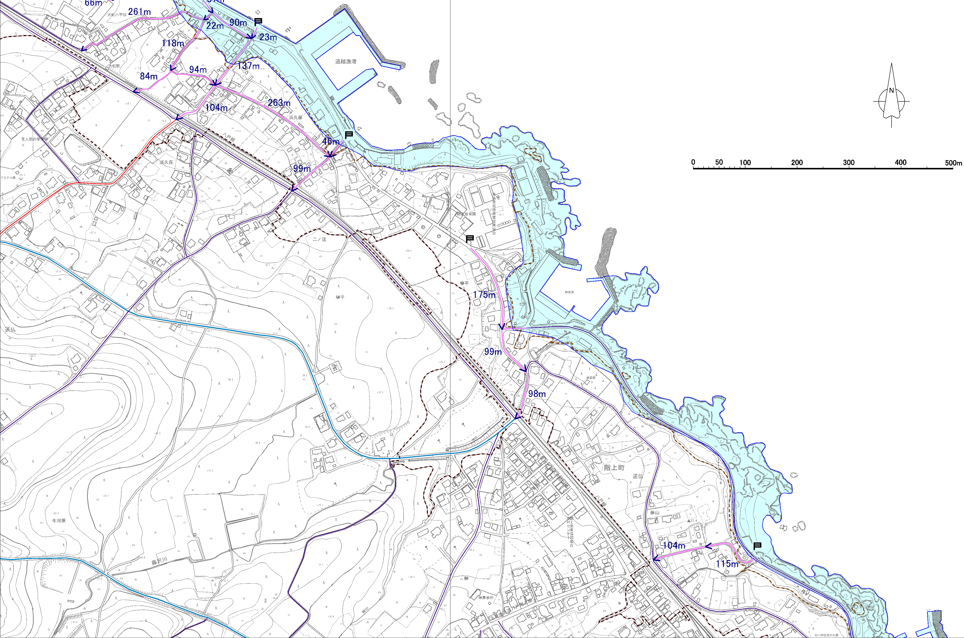
（避難開始場所）
□□小学校
（避難場所）
□□公園
（避難経路）
ルートを示してください。
（途中の注意箇所）
※）道路横断などの注意事項を生徒等に伝えてください。
（津波による浸水範囲）
○○市津波ハザードマップ

４．津波避難場所内のスペース等の配置（任意）
作成例：□□小学校が利用する津波避難場所（公園）の見取り図

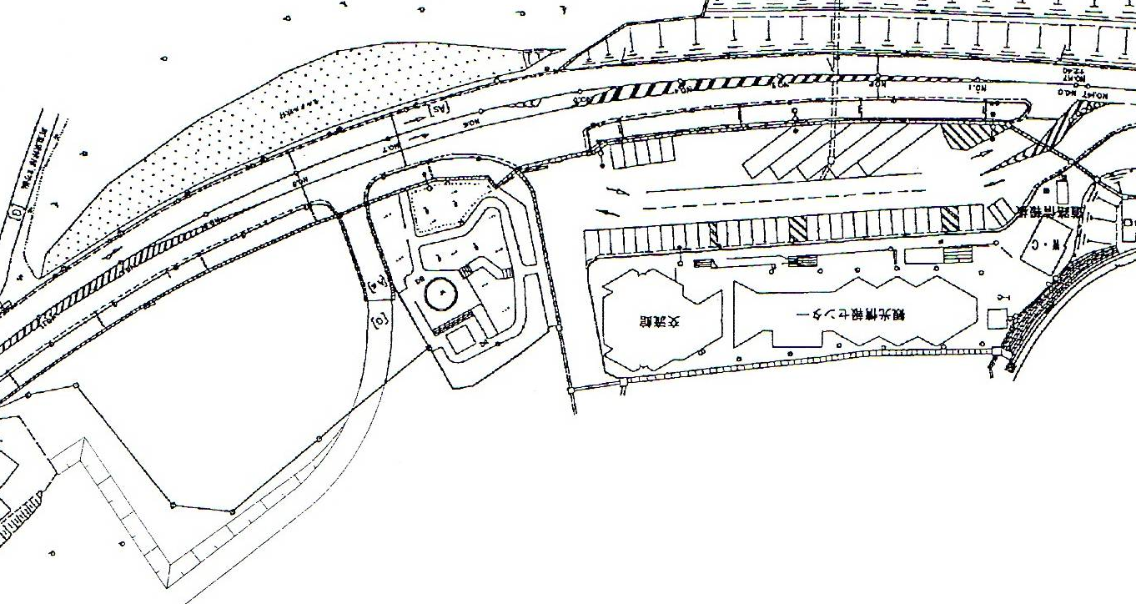
公園事務所
トイレ
（避難場所）
グランド
○ｍ×○ｍ△人分
（避難場所）
公園事務所
△人分
図．（避難場所）□□公園の見取り図

５．事前の準備事項（備品の確保、広報等）

（１）備品等の確保
○避難の誘導時
・ハンドマイク ・避難誘導者用の腕章
・避難経路図（本計画の３の図や津波ハザードマップ等）
・携帯電話等の通信機器 等
○避難経路・避難場所
・屋外に避難する場合の避難経路や避難場所の安全確認（泥濘や広さ、雨天時の対応等）
・トイレの位置と利用確認 等

（２）広報や連絡
○生徒等への広報
・校内施設（連絡書類や放送）での訓練実施のお知らせ
・訓練の概要、津波避難場所、移動経路を生徒等に周知（学級ミーティング）等
○避難経路・避難場所
・避難経路上の安全確認の方法（関係機関との連携）
・避難場所の利用の確認、開場時間等の調整 等

６．その他の留意事項（訓練中の事故防止対策等）

（１）事前に確認すべき留意事項
・避難経路上での道路横断箇所の確認と関係機関連携による交通誘導員の配置有無
・上記の避難経路上での通行上の注意点の伝達準備（学級ミーティング等での伝達）等
・避難場所あるいは周辺のトイレ利用施設の確認・選定
・避難経路、避難場所周辺の消防救急施設、医療施設の確認（事前に連絡先を選定）
・荒天時及び雨天時の訓練中止等の伝達手法と伝達者の確認 等

（２）訓練時に確認すべき留意事項
・避難経路上での道路横断箇所への交通誘導員の配置（実施する関係機関で確認）
・避難経路上での通行上の注意点の伝達（教室内等での生徒への伝達等）
・避難場所あるいは周辺のトイレ利用施設の開場確認
・訓練中の事故発生時の状況把握の担当者（訓練誘導者）と中止判断者（訓練責任者）間の通信手段の確保 等

